**МІНІСТЕРСТВО ОСВІТИ І НАУКИ УКРАЇНИ**

**Національний Технічний Університет України**

**«Київський Політехнічний Інститут»**

*Факультет інформатики та обчислювальної техніки*

*Кафедра обчислювальної техніки*

**Лабораторна робота №9**

*з дисципліни «Інженерія програмного забезпечення»*

*на тему: «Породжувальні шаблони. Шаблони Abstract Factory, Builder»*

**Виконав:**

студент 2-го курсу ФІОТ

групи ІО-44

*Барабаш Т.А.*

**Номер залікової книжки:** 4403

**Варіант:** 3

**Перевірив:**

Старший викладач

к.т.н, с.н.с.

*Антонюк А.І.*

**Київ – 2015**

**ЛАБОРАТОРНА РОБОТА №9**

*Шаблони, що породжують. Шаблони Abstract Factory, Builder*

**Мета:** Вивчення шаблонів, що породжують. Отримання базових навичок з застосування шаблонів Abstract Factory та Builder.

**I. Завдання**

**Визначення варіанту завдання:**

**Номер залікової книжки:** 4403;

**Варіант:** 4403 *mod* 11 = **3** – *Визначити специфікації класів для подання сімейства віджетів графічного інтерфейсу користувача з реалізацією на різних АРІ (WinAPI, GTK). Забезпечити можливість прозорого для клієнта розширення реалізацією для інших API (Qt, OSX).*

**IІ. Код програми**

**package com.lab111.labwork9;**

**/\*\***

**\* A class that needs to create new objects of some kind**

**\* without information about the internal structure (hence, without knowing**

**\* the way to create) of those objects. Thus, it uses abstract factory to create new**

**\* objects.**

**\* @author Taras Barabash**

**\* @version 9.0**

**\***

**\*/**

**public class Client {**

**public static void main(String[] args){**

**WidgetFactory factory=new ConcreteFactory();**

**ScrollBar bar1=(ScrollBar)factory.make("gtk scrollbar");**

**ScrollBar bar2=(ScrollBar)factory.make("winapi scrollbar");**

**Window win1=(Window)factory.make("gtk window");**

**Window win2=(Window)factory.make("winapi window");**

**bar1.setContext("bar1");**

**bar2.setContext("bar2");**

**win1.setContext("win");**

**win1.setID(1);**

**win2.setContext(("win"));**

**win2.setID(2);**

**bar1.draw();**

**bar2.draw();**

**win1.draw();**

**win2.draw();**

**}**

**}**

**package com.lab111.labwork9;**

**/\*\***

**\* A class represents a factory of different Products with a function of**

**\* dispatchering. Client can get s apecific Product by knowing the key, that is**

**\* set to the specific prototype (or simply an order to create)**

**\***

**\* @author Taras Barabash**

**\* @version 9.0**

**\*/**

**public class ConcreteFactory implements WidgetFactory {**

**/\*\***

**\* An ordinary constructor by default**

**\*/**

**public ConcreteFactory() {**

**}**

**/\*\***

**\* A method that returns a specific product (according to the key).**

**\***

**\* @param key**

**\* a string, key that is associated with specific product.**

**\*/**

**public Object make(String key) {**

**if (key.equalsIgnoreCase("GTK scrollbar"))**

**return new GTKScrollBar();**

**if (key.equalsIgnoreCase("GTK window"))**

**return new GTKWindow();**

**if (key.equalsIgnoreCase("WinApi scrollbar"))**

**return new WinApiScrollBar();**

**if (key.equalsIgnoreCase("WinApi window"))**

**return new WinApiWindow();**

**else**

**return 0;**

**}**

**}**

**package com.lab111.labwork9;**

**/\*\***

**\* The class represents a specific implementation of scrollbar for GTK graph.system.**

**\* @author Taras Barabash**

**\* @version 9.0**

**\*/**

**public class GTKScrollBar implements ScrollBar{**

**private String context;**

**/\*\***

**\* Constructor that sets a context (spec.information)**

**\* @param context specific information, String.**

**\*/**

**public GTKScrollBar(String context){**

**setContext(context);**

**}**

**/\*\***

**\* A constructor by default.**

**\*/**

**public GTKScrollBar(){**

**context=new String("");**

**}**

**/\*\***

**\* Method prints some basic information about a product. Nothing important, that's**

**\* just a cap, so it gives opportunity to identificate a concrete object.**

**\*/**

**public void draw(){**

**System.out.println("A GTK Scrollbar "+context);**

**}**

**/\*\***

**\* The method sets a context (some specific information) of a scrollbar.**

**\*/**

**public void setContext(String cont){**

**context=cont;**

**}**

**}**

**package com.lab111.labwork9;**

**/\*\***

**\* The class represents a specific implementation of a window for GTK graph.system.**

**\* @author Taras Barabash**

**\* @version 9.0**

**\*/**

**public class GTKWindow implements Window{**

**private String context;**

**private int id;**

**/\*\***

**\* Constructor that sets a context (spec.information) and an id of window**

**\* @param context specific information, String.**

**\* @param id identifier.**

**\*/**

**public GTKWindow(String context, int id){**

**this.context=context;**

**this.id=id;**

**}**

**/\*\***

**\* A constructor by default.**

**\*/**

**public GTKWindow(){**

**context=new String("");**

**id=0;**

**}**

**/\*\***

**\* Method prints some basic information about a product. Nothing important, that's**

**\* just a cap, so it gives opportunity to identify a concrete object.**

**\*/**

**public void draw(){**

**System.out.println("GTK Window "+context+" "+id);**

**}**

**/\*\***

**\* The method sets a context (some specific information) of a window.**

**\*/**

**public void setContext(String cont){**

**context=cont;**

**}**

**/\*\***

**\* The method sets an identifier of a window.**

**\*/**

**public void setID(int id){**

**this.id=id;**

**}**

**}**

**package com.lab111.labwork9;**

**/\*\***

**\* A general interface for Scrollbar-items.**

**\***

**\* @author Taras Barabash**

**\* @version 9.0**

**\***

**\*/**

**public interface ScrollBar{**

**/\*\***

**\* Method allows to print information about a product (scrollbar of some kind)**

**\*/**

**public void draw();**

**/\*\***

**\* Method sets some specific information (quite abstract), "caps" for a product**

**\* @param cont context**

**\*/**

**public void setContext(String cont);**

**}**

**package com.lab111.labwork9;**

**/\*\***

**\* A class represents a factory of environment-elements with a function of**

**\* dispatchering. Objects of this class aggregate prototypes with specific keys.**

**\* Client can get access to a prototype via the key, that is set to the specific**

**\* prototype.**

**\* The factory also returns clones of the requested prototype.**

**\***

**\* @author Taras Barabash**

**\* @version 9.0**

**\***

**\*/**

**public interface WidgetFactory {**

**public Object make(String key);**

**}**

**package com.lab111.labwork9;**

**/\*\***

**\* The class represents a specific implementation of scrollbar for WinApi graph.system.**

**\* @author Taras Barabash**

**\* @version 9.0**

**\*/**

**public class WinApiScrollBar implements ScrollBar{**

**private String context;**

**/\*\***

**\* Constructor that sets a context (spec.information)**

**\* @param context specific information, String.**

**\*/**

**public WinApiScrollBar(String context){**

**setContext(context);**

**}**

**/\*\***

**\* A constructor by default.**

**\*/**

**public WinApiScrollBar(){**

**context=new String("");**

**}**

**/\*\***

**\* Method prints some basic information about a product. Nothing important, that's**

**\* just a cap, so it gives opportunity to identificate a concrete object.**

**\*/**

**public void draw(){**

**System.out.println("A WinAPI Scrollbar "+context);**

**}**

**/\*\***

**\* The method sets a context (some specific information) of a scrollbar.**

**\*/**

**public void setContext(String cont){**

**context=cont;**

**}**

**}**

**package com.lab111.labwork9;**

**/\*\***

**\* The class represents a specific implementation of window for WinApi graph.system.**

**\* @author Taras Barabash**

**\* @version 9.0**

**\*/**

**public class WinApiWindow implements Window{**

**private String context;**

**private int id;**

**/\*\***

**\* Constructor that sets a context (spec.information) and an id of window**

**\* @param context specific information, String.**

**\* @param id identifier.**

**\*/**

**public WinApiWindow(String context, int id){**

**this.context=context;**

**this.id=id;**

**}**

**/\*\***

**\* A constructor by default.**

**\*/**

**public WinApiWindow(){**

**context=new String("");**

**id=0;**

**}**

**/\*\***

**\* Method prints some basic information about a product. Nothing important, that's**

**\* just a cap, so it gives opportunity to identify a concrete object.**

**\*/**

**public void draw(){**

**System.out.println("WinAPI window "+context+" "+id);**

**}**

**/\*\***

**\* The method sets a context (some specific information) of a window.**

**\*/**

**public void setContext(String cont){**

**context=cont;**

**}**

**/\*\***

**\* The method sets an identifier of a window.**

**\*/**

**public void setID(int id){**

**this.id=id;**

**}**

**}**

**package com.lab111.labwork9;**

**/\*\***

**\* A general interface for window-items.**

**\***

**\* @author Taras Barabash**

**\* @version 9.0**

**\***

**\*/**

**public interface Window {**

**/\*\***

**\* Method allows to print information about a product (window of some kind)**

**\*/**

**public void draw();**

**/\*\***

**\* Method sets some specific information (quite abstract), "caps" for a product**

**\* @param cont context**

**\*/**

**public void setContext(String cont);**

**/\*\***

**\* Method sets an id-number of a window.**

**\* @param id identification number, int.**

**\*/**

**public void setID(int id);**

**}**

**ІIІ. Діаграма класів**

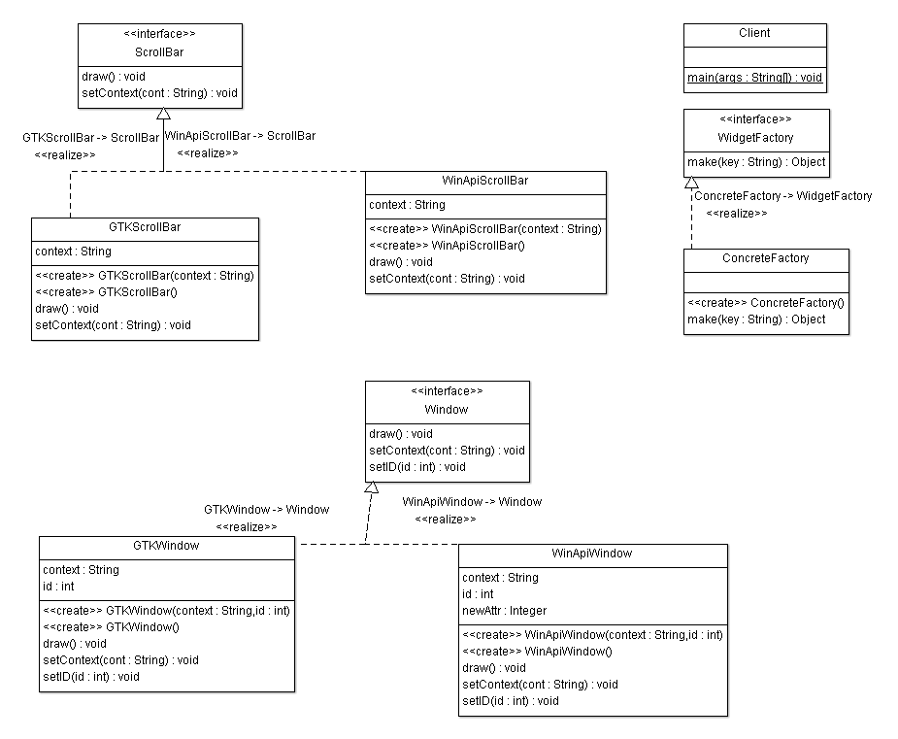

**ІV. Висновок**

Ознайомились з видами шаблонів проектування програмного забезпечення. Розроблена відповідна тестова програма. Результати успішної роботи тестової програми наведені нижче підтверджують правильність обраних рішень.

A GTK Scrollbar bar1

A WinAPI Scrollbar bar2

GTK Window win 1

WinAPI window win 2